**《人工智能综合实践》课程设计报告**

实验名称 简单物体检测与分类系统的设计与实现

学 号 202202501110

姓 名 李 京

2024年11月18日

1. 实验内容：

设计并实现一个简单的物体检测与分类系统，使用YOLO11n模型识别锥形路障（交通锥），并通过OpenCV分析检测到的锥形路障的颜色（红、黄、蓝）。系统能够处理图片、视频和实时摄像头输入，输出各颜色锥形路障的数量及总数。

1. 实验思路：
2. **数据集准备**：从Roboflow下载包含锥形路障的图像数据集，确保数据集涵盖锥形路障。
3. **模型训练**：
   1. **模型选择**：采用轻量级的YOLO11n模型，适用于资源受限的环境。
   2. **训练过程**：在配置好环境后，使用2张NVIDIA Tesla V100显卡，运行train.py对模型进行训练，调整超参数以获得最佳性能。
4. **颜色分类**：
   1. **颜色空间转换**：使用OpenCV将检测到的锥形路障区域从BGR颜色空间转换为HSV颜色空间。
   2. **颜色阈值设定**：根据HSV值设定红、黄、蓝三种颜色的阈值范围。
   3. **颜色判断**：对每个检测到的锥形路障区域，计算其HSV直方图，判断其主要颜色，分类为红、黄或蓝。
5. **系统实现**：
   1. **输入处理**：系统能够接受图片、视频和实时摄像头输入。
   2. **检测与分类**：对输入进行锥形路障检测，并对检测到的每个锥形路障进行颜色分类。
   3. **结果输出**：统计并输出各颜色锥形路障的数量及总数，结果在控制台实时显示。
6. **测试与验证**：
   1. **测试数据集**：使用未参与训练的测试数据集评估模型的检测精度和颜色分类准确率。
   2. **性能评估**：计算模型的精确率、召回率和F1-score等指标，评估系统的整体性能。
   3. **本地测试**：从服务器上下载代码到本机，使用mac的mps加速优化追踪速度。
   4. **开源代码**：在GitHub上开源分享代码，代码仓库还有之前的4个实验内容。https://github.com/stepbystepcode/AI-class
7. 程序清单：

train.py

# https://docs.ultralytics.com/modes/train

from ultralytics import YOLO

# https://universe.roboflow.com/roboflow-universe-projects/safety-cones-vfrj2

# 加载预训练模型

model = YOLO('yolo11n.pt')

# 训练配置

results = model.train(

# 基础训练设置

*data*="datasets/data.yaml",

*epochs*=100,

# 硬件优化参数

*device*=[0,1], # 使用两张GPU

*batch*=32, # 每张GPU的batch size，实际总batch为64

*workers*=8, # CPU工作线程数，根据CPU核心数设置

# 性能优化参数

*amp*=True, # 启用自动混合精度训练

*cache*=True, # 启用数据缓存以减少IO开销

# 图像处理设置

*imgsz*=640, # 训练图像大小

# 保存和验证设置

*save*=True,

*save_period*=10, # 每10个epoch保存一次

*val*=True # 启用验证

)

track.py

# https://docs.ultralytics.com/modes/track

import cv2

import numpy as np

import os

import torch

from ultralytics import YOLO

current_dir = os.path.dirname(os.path.abspath(__file__))

model_path = os.path.join(current_dir, 'model', 'best.pt')

model = YOLO(model_path)

device = torch.device("mps" if torch.backends.mps.is_available() else "cpu")

model.to(device)

# https://www.youtube.com/watch?v=oWMXQkGOzho

cap = cv2.VideoCapture(os.path.join(current_dir, "test.mp4"))

# cap = cv2.VideoCapture(0)

lower_red = np.array([0, 100, 100])

upper_red = np.array([10, 255, 255])

lower_blue = np.array([100, 100, 100])

upper_blue = np.array([130, 255, 255])

lower_yellow = np.array([20, 100, 100])

upper_yellow = np.array([30, 255, 255])

while cap.isOpened():

success, frame = cap.read()

if success:

red_count = 0

blue_count = 0

yellow_count = 0

results = model.track(frame, *persist*=True, *tracker*="bytetrack.yaml")

for r in results:

boxes = r.boxes

for box in boxes:

x1, y1, x2, y2 = box.xyxy[0]

x1, y1, x2, y2 = int(x1), int(y1), int(x2), int(y2)

id = int(box.id[0]) if box.id is not None else None

roi = frame[y1:y2, x1:x2]

hsv_roi = cv2.cvtColor(roi, cv2.COLOR_BGR2HSV)

red_mask = cv2.inRange(hsv_roi, lower_red, upper_red)

blue_mask = cv2.inRange(hsv_roi, lower_blue, upper_blue)

yellow_mask = cv2.inRange(hsv_roi, lower_yellow, upper_yellow)

red_pixels = cv2.countNonZero(red_mask)

blue_pixels = cv2.countNonZero(blue_mask)

yellow_pixels = cv2.countNonZero(yellow_mask)

max_pixels = max(red_pixels, blue_pixels, yellow_pixels)

if max_pixels == red_pixels:

color = "Red"

color_box = (0, 0, 255)

background_color = (0, 0, 255)

red_count += 1

elif max_pixels == blue_pixels:

color = "Blue"

color_box = (255, 0, 0)

background_color = (255, 0, 0)

blue_count += 1

else:

color = "Yellow"

color_box = (0, 255, 255)

background_color = (0, 255, 255)

yellow_count += 1

cv2.rectangle(frame, (x1, y1), (x2, y2), color_box, 4)

label = f"id: {id} {color}" if id is not None else color

label_size = cv2.getTextSize(label, cv2.FONT_HERSHEY_SIMPLEX, 0.9, 2)[0]

cv2.rectangle(frame, (x1, y1 - label_size[1] - 10), (x1 + label_size[0], y1), background_color, -1)

cv2.putText(frame, label, (x1, y1 - 10), cv2.FONT_HERSHEY_SIMPLEX, 0.9, (255, 255, 255), 3)

total_count = red_count + blue_count + yellow_count

print(f"Red Count: {red_count}")

print(f"Blue Count: {blue_count}")

print(f"Yellow Count: {yellow_count}")

print(f"All: {total_count}")

print("-" * 30)

cv2.imshow("YOLO11 Tracking", frame)

if cv2.waitKey(1) & 0xFF == ord("q"):

break

else:

break

cap.release()

cv2.destroyAllWindows()

1. 运行结果说明：

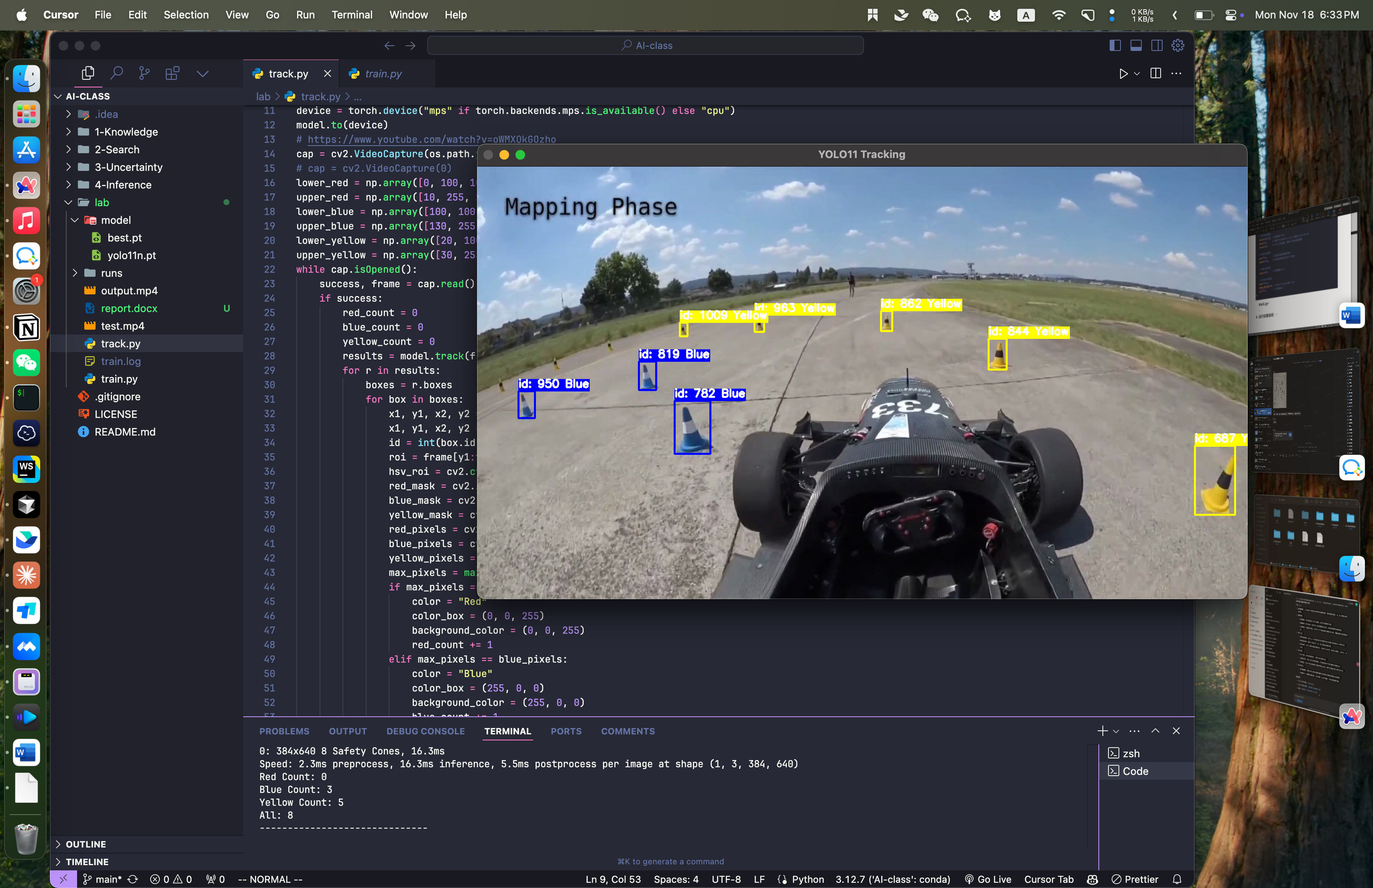 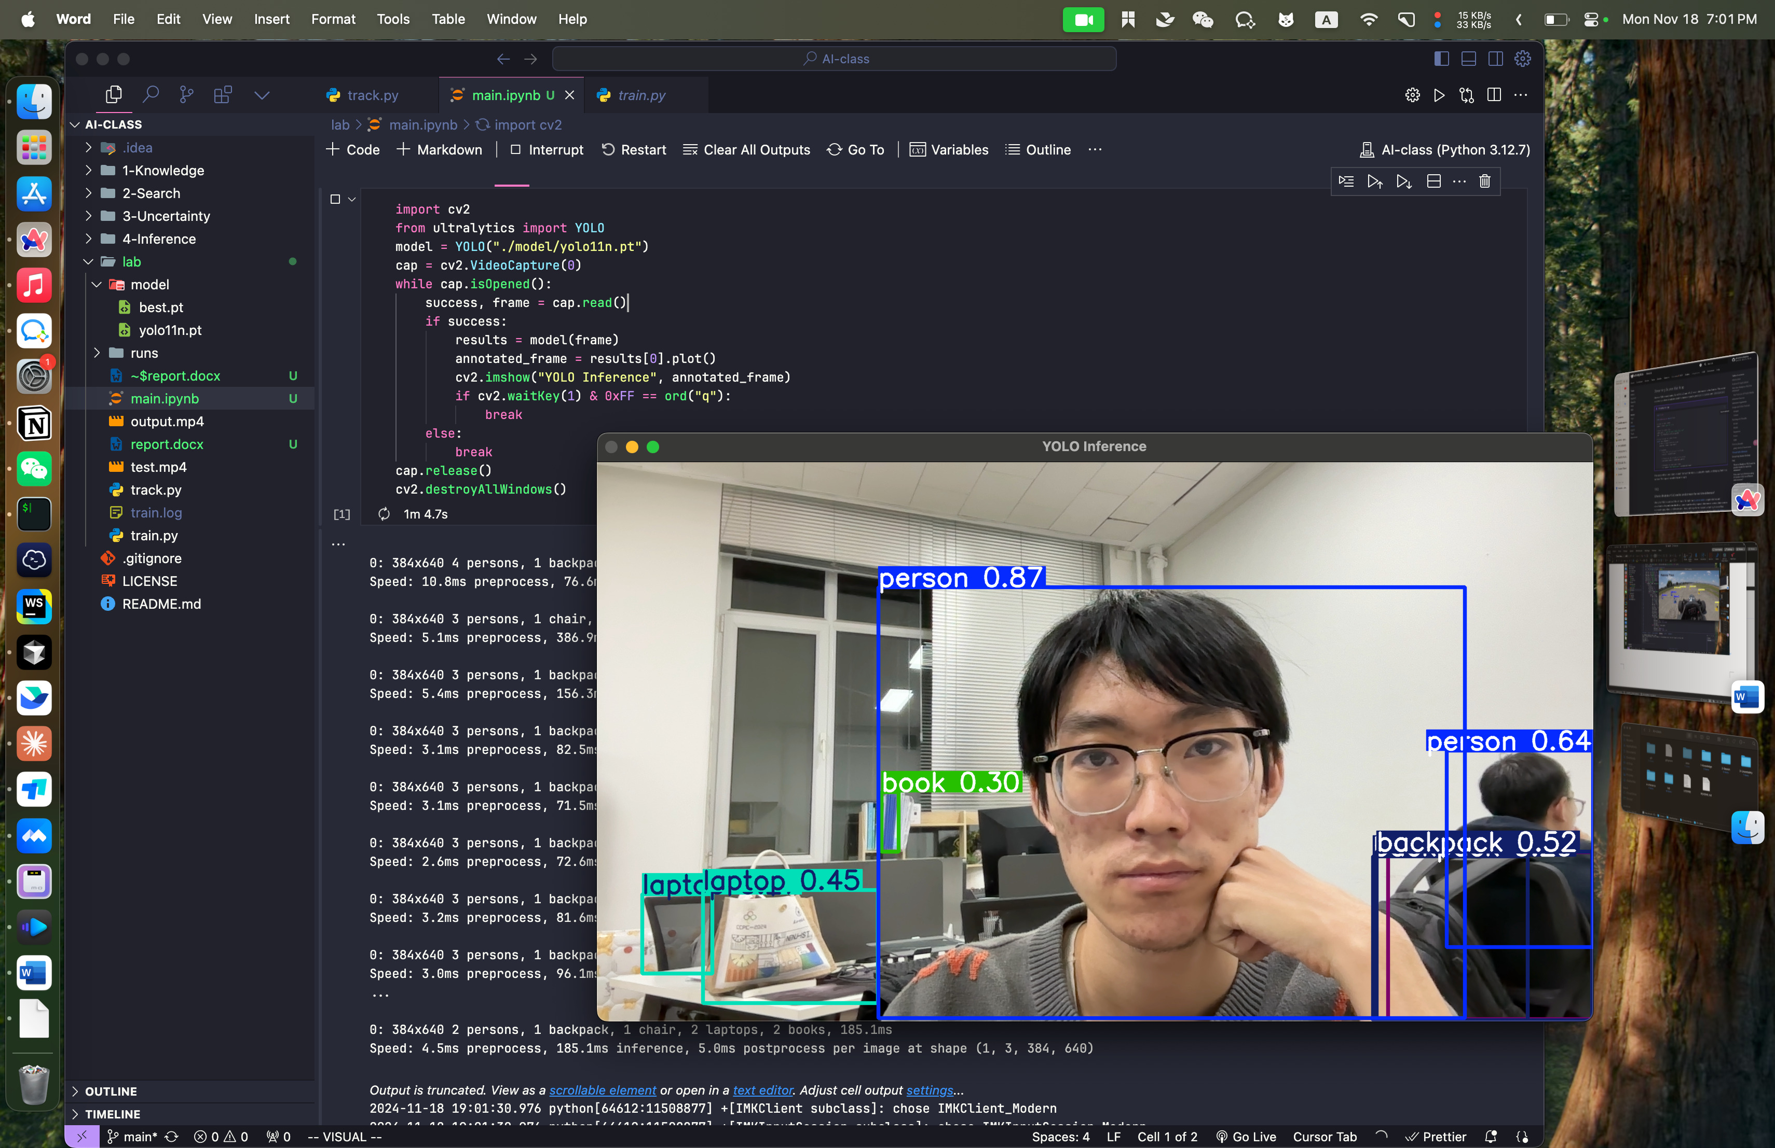

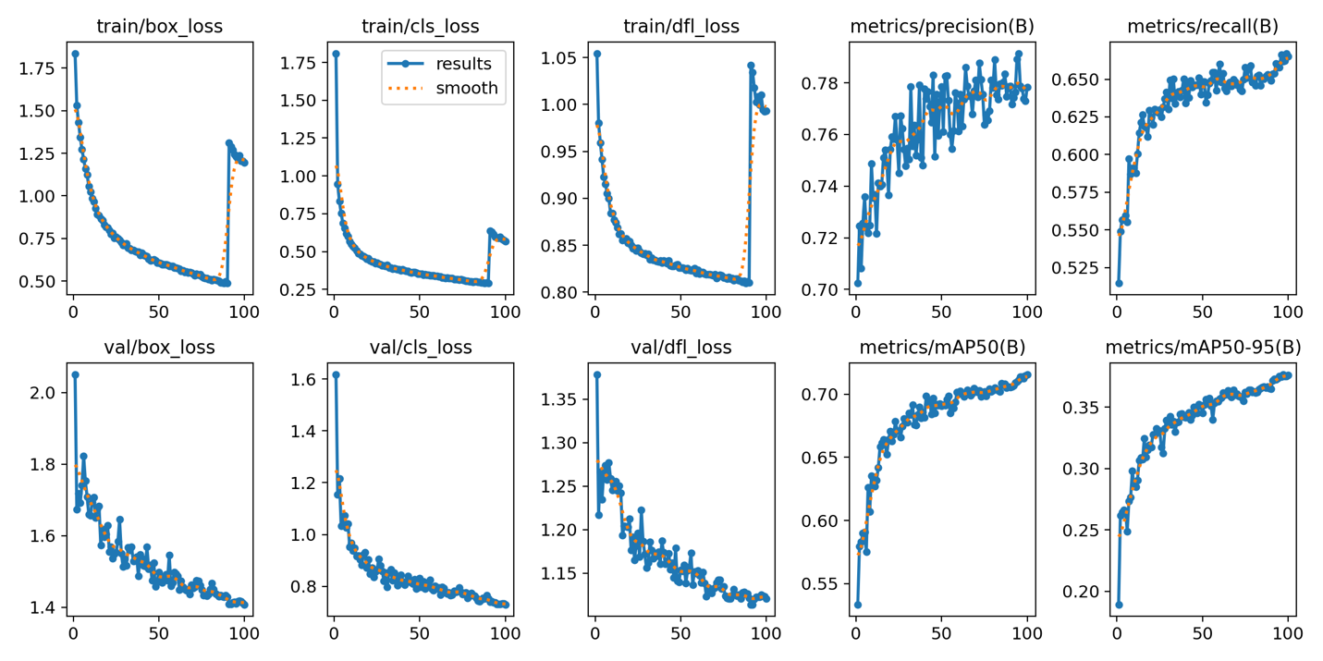

**反思**

**优点**

1. **逐渐降低的损失**：
   * train/box_loss、train/cls_loss 和 train/dfl_loss 在绝大多数 epoch 中都在逐渐减小，表明模型的优化方向正确，损失函数有效。
   * 验证损失 (val/box_loss、val/cls_loss 和 val/dfl_loss) 同样在减小，说明模型具有一定的泛化能力。
2. **较好的精度与召回率**：
   * metrics/precision(B) 达到 **0.78**，说明预测的目标中大部分是准确的。
   * metrics/recall(B) 达到 **0.65**，说明模型捕获了大部分的真实目标。
   * 这对许多实际场景（如目标检测应用）来说是可以接受的。
3. **mAP50 和 mAP50-95**：
   * metrics/mAP50(B) 达到 **0.71+**，表明模型在 IoU=50% 阈值下具有较高的目标检测性能。
   * metrics/mAP50-95(B) 达到 **0.37+**，反映模型在不同 IoU 阈值下的平均性能，虽然不算特别高，但可以接受。

**不足**

1. **验证损失较高**：
   * 虽然验证损失（val/box_loss、val/cls_loss 等）在逐渐减小，但比训练损失高，表明模型存在 **过拟合倾向**。
   * 尤其在后期，val/box_loss 稍微有增加趋势，暗示可能需要更强的正则化手段（如增加 weight_decay 或减小 batch_size）。
2. **召回率略低**：
   * metrics/recall(B) 只有 **0.65**，说明有部分目标未被检测到。
   * 如果在实际应用中对漏检容忍度低（如安全性检测场景），需要进一步优化召回率。
3. **mAP50-95 较低**：
   * metrics/mAP50-95(B) 在 **0.37** 左右，表明模型对小目标或者边界不够准确。
   * 这可能与数据分布（目标大小、复杂度）或损失函数权重设置相关。

**第一行（训练过程指标）**

1. **train/box_loss**
   * **含义**：表示边界框回归损失（Box Loss）。反映模型预测的边界框与真实目标框之间的差距。
   * **目标**：越低越好，表明模型对目标位置的预测更加准确。
2. **train/cls_loss**
   * **含义**：表示分类损失（Classification Loss）。反映模型对每个目标的类别预测是否准确。
   * **目标**：越低越好，表明模型能够更好地区分不同类别。
3. **train/dfl_loss**
   * **含义**：表示分布聚合损失（Distribution Focal Loss），通常用于预测边界框的更精确的定位分布。
   * **目标**：越低越好，说明模型在预测目标框边界的质量更高。
4. **metrics/precision(B)**
   * **含义**：精度（Precision），即模型预测为正样本的目标中，真正是正样本的比例。
   * **目标**：越高越好，表明模型预测结果更精确，误报少。
5. **metrics/recall(B)**
   * **含义**：召回率（Recall），即真实正样本中被模型正确预测为正样本的比例。
   * **目标**：越高越好，表明模型捕捉到更多的真实目标。

**第二行（验证过程指标）**

1. **val/box_loss**
   * **含义**：验证集上的边界框损失，与训练集的 train/box_loss 类似，但作用于验证数据。
   * **目标**：越低越好，表示模型在验证集上对目标位置预测更加准确。
2. **val/cls_loss**
   * **含义**：验证集上的分类损失，与训练集的 train/cls_loss 类似，但作用于验证数据。
   * **目标**：越低越好，表示模型在验证集上的分类能力更强。
3. **val/dfl_loss**
   * **含义**：验证集上的分布聚合损失，与训练集的 train/dfl_loss 类似，但作用于验证数据。
   * **目标**：越低越好，表示模型对验证集目标框边界的预测质量更高。
4. **metrics/mAP50(B)**
   * **含义**：在验证集上计算的平均精度（mAP），用 IoU（交并比）阈值 50% 来衡量目标检测的整体性能。
   * **目标**：越高越好，表明模型整体检测精度更高。
5. **metrics/mAP50-95(B)**
   * **含义**：在验证集上计算的平均精度（mAP），IoU 阈值从 50% 到 95% 的范围内取平均值，综合反映模型在不同 IoU 水平下的性能。
   * **目标**：越高越好，表示模型对目标的检测能力更全面。

**总体理解**

* **损失项**（box_loss、cls_loss、dfl_loss）：越低越好，表示模型预测误差更小。
* **性能指标**（precision、recall、mAP50、mAP50-95）：越高越好，表示模型性能更好。
* **验证指标 vs. 训练指标**：验证指标反映模型对未见数据的泛化能力，应与训练指标保持一致或接近。如果差距过大，可能存在过拟合问题。

**总体**

模型 **性能中等偏好**，特别在 mAP50 上已经达到较高水平（0.71+）。不过，对于一些严格场景（如需要高召回率和小目标检测的任务），还需进一步优化。

通过修改超参数、调整数据增强策略、增加数据量等方式，可以进一步提升模型性能。经过几轮训练，模型的性能有所提升。

